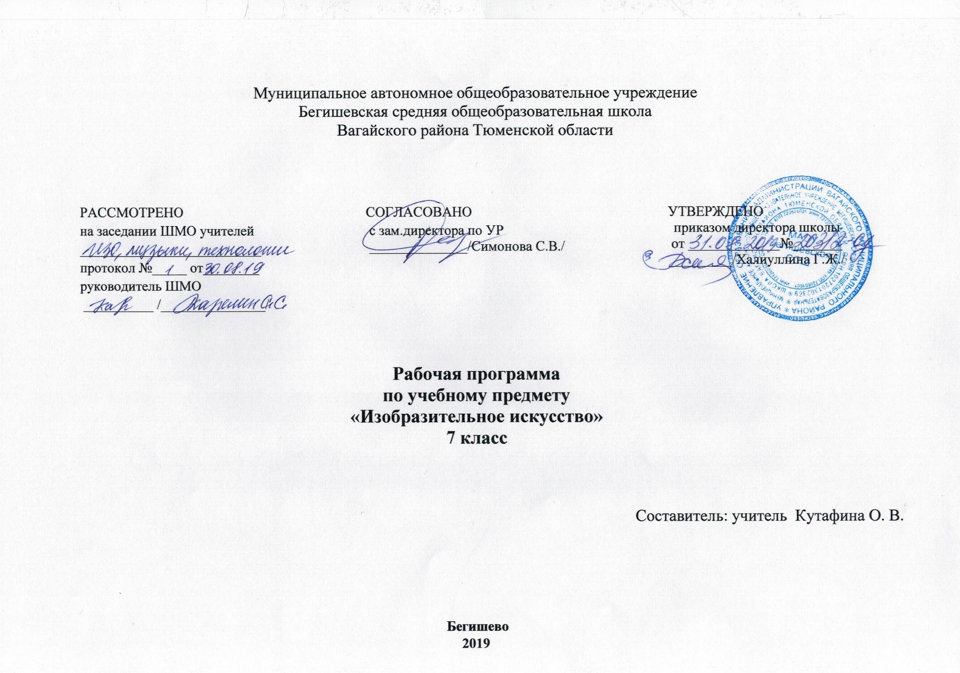
I. Планируемые результаты освоения учебного предмета

В соответствии с требованиями к результатам освоения основной образовательной программы общего образования Федерального государственного образовательного стандарта обучение на занятиях по изобразительному искусству направлено на достижение учащимися личностных, метапредметных и предметных результатов.
Личностные результаты отражаются в индивидуальных качественных свойствах учащихся, которые они должны приобрести в процессе освоения учебного предмета «Изобразительное искусство»:
-воспитание российской гражданской идентичности: патриотизма, любви и уважения к Отечеству, чувства гордости за свою Родину, прошлое и настоящее многонационального народа России; осознание своей этнической принадлежности, знание культуры своего народа, своего края, основ культурного наследия народов России и человечества; усвоение гуманистических, традиционных ценностей многонационального российского общества;
- формирование ответственного отношения к учению, готовности и способности обучающихся к саморазвитию и самообразованию на основе мотивации к обучению и познанию;
- формирование целостного мировоззрения, учитывающего культурное, языковое, духовное многообразие современного мира;
- формирование осознанного, уважительного и доброжелательного отношения к другому человеку, его мнению, мировоззрению, культуре; готовности и способности вести диалог с другими людьми и достигнуть в нем взаимопонимания;
- освоение социальных норм, правил поведения, ролей и форм социальной жизни в группах и сообществах, включая взрослые и социальные сообщества; участие в школьном самоуправлении и общественной жизни в пределах возрастных компетенций с учётом региональных, этнокультурных, социальных и экономических особенностей;
- развитие морального сознания и компетентности в решении моральных проблем на основе личностного выбора, формирование нравственных чувств и нравственного поведения, осознанного и ответственного отношения к собственным поступкам;
- формирование коммуникативной компетентности в общении и сотрудничестве со сверстниками, взрослыми в процессе образовательной, творческой деятельности;
- формирование ценности здорового и безопасного образа жизни; усвоение правил индивидуального и коллективного безопасного поведения в чрезвычайных ситуациях, угрожающих жизни и здоровью людей, правил поведения на транспорте и на дорогах;
- формирование основ экологической культуры соответствующей современному уровню экологического мышления, развитие опыта экологически ориентированной рефлексивно-оценочной и практической деятельности в жизненных ситуациях;
- осознание значения семьи в жизни человека и общества, принятие ценности семейной жизни, уважительное и заботливое отношение к членам своей семьи;
- развитие эстетического сознания через освоение художественного наследия народов России и мира, творческой деятельности эстетического характера.
Метапредметные результаты характеризуют уровень сформированности универсальных способностей учащихся, проявляющихся в познавательной и практической творческой деятельности:
- умение самостоятельно определять цели своего обучения, ставить и формулировать для себя новые задачи в учёбе и познавательной деятельности, развивать мотивы и интересы своей познавательной деятельности;
- умение самостоятельно планировать пути достижения целей, в том числе альтернативные, осознанно выбирать наиболее эффективные способы решения учебных и познавательных задач;
- умение соотносить свои действия с планируемыми результатами, осуществлять контроль своей деятельности в процессе достижения результата, определять способы действий в рамках предложенных условий и требований, корректировать свои действия в соответствии с изменяющейся ситуацией;
- умение оценивать правильность выполнения учебной задачи, собственные возможности ее решения;
- владение основами самоконтроля, самооценки, принятия решений и осуществления осознанного выбора в учебной и познавательной деятельности;
- умение определять понятия, создавать обобщения, устанавливать аналогии, классифицировать, самостоятельно выбирать основания и критерии для классификации, устанавливать причинно-следственные связи, логическое рассуждение, умозаключение (индуктивное, дедуктивное и по аналогии) и делать выводы;
- умение создавать, применять и преобразовывать знаки и символы, модели и схемы для решения учебных и познавательных задач;
- смысловое чтение;
- умение организовывать учебное сотрудничество и совместную деятельность с учителем и сверстниками; работать индивидуально и в группе: находить общее решение и разрешать конфликты на основе согласования позиций и учета интересов; формулировать, аргументировать и отстаивать свое мнение;
- умение осознанно использовать речевые средства в соответствии с задачей коммуникации для выражения своих чувств, мыслей и потребностей; планирования и регуляции своей деятельности; владение устной и письменной речью, монологической контекстной речью;
- формирование и развитие компетентности в области использования информационно-коммуникационных технологий (далее ИКТ– компетенции);
- формирование и развитие экологического мышления, умение применять его в познавательной, коммуникативной, социальной практике и профессиональной ориентации.
Предметные результаты характеризуют опыт учащихся в художественно-творческой деятельности, который приобретается и закрепляется в процессе освоения учебного предмета:
- формирование основ художественной культуры обучающихся как части их общей духовной культуры, как особого способа познания жизни и средства организации общения; развитие эстетического, эмоционально-ценностного видения окружающего мира; развитие наблюдательности, способности к сопереживанию, зрительной памяти, ассоциативного мышления, художественного вкуса и творческого воображения;
- развитие визуально-пространственного мышления как формы эмоционально-ценностного освоения мира, самовыражения и ориентации в художественном и нравственном пространстве культуры;
- освоение художественной культуры во всем многообразии ее видов, жанров и стилей как материального выражения духовных ценностей, воплощенных в пространственных формах (фольклорное художественное творчество разных народов, классические произведения отечественного и зарубежного искусства, искусство современности);
- воспитание уважения к истории культуры своего Отечества, выраженной в архитектуре, изобразительном искусстве, в национальных образах предметно-материальной и пространственной среды, в понимании красоты человека;
- приобретение опыта создания художественного образа в разных видах и жанрах визуально-пространственных искусств: изобразительных (живопись, графика, скульптура), декоративно-прикладных, в архитектуре и дизайне;
- приобретение опыта работы различными художественными материалами и в разных техниках;
- развитие потребности в общении с произведениями изобразительного искусства, освоение практических умений и навыков восприятия, интерпретации и оценки произведений искусства; формирование активного отношения к традициям художественной культуры как смысловой, эстетической и личностно-значимой ценности;
- осознание значения искусства и творчества в личной и культурной самоидентификации личности;
- развитие индивидуальных творческих способностей обучающихся, формирование устойчивого интереса к творческой деятельности.

В результате изучения предмета «Изобразительное искусство» в 7 классе обучающиеся должны:
- уметь анализировать произведения архитектуры и дизайна; знать место конструктивных искусств в ряду пластических искусств, их
общие начала и специфику;
- понимать особенности образного языка конструктивных видов искусства, единство функционального и художественно-образных начал
и их социальную роль;
- знать основные этапы развития и истории архитектуры и дизайна, тенденции современного конструктивного искусства.
- конструировать объёмно-пространственные композиции, моделировать архитектурно-дизайнерские объекты (в графике и объёме);
- моделировать в своём творчестве основные этапы художественно-производственного процесса в конструктивных искусствах;
- работать с натуры, по памяти и воображению над зарисовкой и проектированием конкретных зданий и вещной среды;
- конструировать основные объёмно-пространственные объекты, реализуя при этом фронтальную, объёмную и глубинно-
пространственную композицию;
- использовать в макетных и графических композициях ритм линий, цвета, объёмов, статику и динамику тектоники и фактур;
- владеть навыками формообразования, использования объёмов в дизайне и архитектуре (макеты из бумаги, картона, пластилина);
- создавать композиционные макеты объектов на предметной плоскости и в пространстве;
- создавать с натуры и по воображению архитектурные образы графическими материалами и др.;
- работать над эскизом монументального произведения (витраж, мозаика, роспись, монументальная скульптура);
- использовать выразительный язык при моделировании архитектурного ансамбля;
- использовать разнообразные художественные материалы;

II. Содержание учебного предмета «Изобразительное искусство»

Художник – дизайн – архитектура. Искусство композиции – основа дизайна и архитектуры. (8 ч.)
Архитектура и дизайн - конструктивные искусства в ряду пространственных искусств.
Мир, который создает человек.
Художник- дизайн- архитектура.
Искусство композиции - основа дизайна и архитектуры
Основы композиции в конструктивных искусствах
Гармония, контраст и выразительность плоскостной композиции, или «Внесем порядок в хаос!»
Прямые линии и организация пространства.
Цвет – элемент композиционного творчества.
Свободные формы: линии и тоновые пятна.
Буква-строка- текст
Искусство шрифта.
Когда текст и изображение вместе
Композиционные основы макетирования в графическом дизайне.
В бескрайнем море книг и журналов
Многообразие форм графического дизайна.

В мире вещей и зданий. Художественный язык конструктивных искусств. (8 ч.)
Объект и пространство
От плоскостного изображения к объемному макету.
Взаимосвязь объектов в архитектурном макете.
Конструкция: часть и целое
Здание как сочетание различных объемов. Понятие модуля.
Важнейшие архитектурные элементы здания.
Красота и целесообразность
Вещь как сочетание объемов и образ времени.

Город и человек. Социальное значение дизайна и архитектуры в жизни человека. (10 ч.)
Город сквозь времена и страны
Образы материальной культуры прошлого.
Город сегодня и завтра
Пути развития современной архитектуры и дизайна.
Живое пространство города
Город, микрорайон, улица.
Вещь в городе и дома
Городской дизайн.
Интерьер и вещь в доме. Дизайн пространственно - вещной среды интерьера.
Природа и архитектура
Организация архитектурно – ландшафтного пространства
Ты – архитектор!
Замысел архитектурного проекта и его осуществление.

Человек в зеркале дизайна и архитектуры. Образ человека и индивидуальное проектирование. (8 ч.)
Мой дом – мой образ жизни
Скажи мне, как ты живешь, и я скажу, какой у тебя дом.
Интерьер, который мы создаем.
Пугало в огороде, или… под шепот фонтанных струй.
Мода, культура и ты
Композиционно-конструктивные принципы дизайна одежды.
Встречают по одежке.
Автопортрет на каждый день.
Моделируя себя – моделируешь мир.

Ш. Тематическое планирование с указанием количества часов, отводимых на освоение каждой темы

Тема раздела/  количество часов | Номер урока | Тема урока | Количество часов
Художник – дизайн – архитектура.  Искусство композиции – основа дизайна и архитектуры.  (8 часов) | 1-2 | Основы композиции в конструктивных искусствах.  Гармония, контраст и выразительность плоскостной композиции, или «Внесём порядок в хаос!» | 2
 | 3 | Прямые линии и организация пространства. | 1
 | 4 | Цвет – элемент композиционного творчества. | 1
 | 5 | Свободные формы: линии и тоновые пятна. | 1
 | 6 | Буква – строка – текст. Искусство шрифта. | 1
 | 7 | Когда текст и изображение вместе.  Композиционные основы макетирования в графическом дизайне. | 1
 | 8 | В бескрайнем море книг и журналов. Многообразие форм графического дизайна. | 1
В мире вещей и зданий. Художественный язык конструктивных искусств.  (8 часов) | 9 | Объект и пространство.  От плоскостного изображения к объёмному макету. | 1
 | 10 | Взаимосвязь объектов в архитектурном макете. | 1
 | 11 | Конструкция: часть и целое. Здание как сочетание различных объёмов. Понятие модуля. | 1
 | 12 | Важнейшие архитектурные элементы здания. | 1
 | 13 | Красота и целесообразность. Вещь как сочетание объёмов и образ времени. | 1
 | 14 | Форма и материал. | 1
 | 15-16 | Цвет в архитектуре и дизайне. Роль цвета в формотворчестве. | 2
Город и человек. Социальное значение дизайна и архитектуры в жизни человека.  (10 часов) | 17-18 | Город сквозь времена и страны. Образы материальной культуры прошлого. | 2
 | 19 | Город сегодня и завтра.  Пути развития современной архитектуры и дизайна. | 1
 | 20 | Живое пространство города. Город, микрорайон, улица. | 1
 | 21 | Вещь в городе и дома. Городской дизайн. | 1
 | 22 | Интерьер и вещь в доме. | 1
 | 23-24 | Природа и архитектура.  Организация архитектурно-ландшафтного пространства. | 2
 | 25-26 | Ты – архитектор! Замысел архитектурного проекта и его осуществление. | 2
Человек в зеркале дизайна и архитектуры.  Образ человека и индивидуальное проектирование  (8 часов) | 27 | Мой дом – мой образ жизни. Скажи мне, как ты живёшь, и я скажу какой у тебя дом. | 1
 | 28 | Интерьер, который мы создаём. | 1
 | 29 | Пугало в огороде, или… Под шёпот фонтанных струй. | 1
 | 30 | Мода, культура и ты. Композиционно-конструктивные принципы дизайна одежды. | 1
 | 31 | Встречают по одёжке. | 1
 | 32 | Автопортрет на каждый день. | 1
 | 33 | Моделируя себя – моделируешь мир. | 1
 | 34 | Моделируя себя – моделируешь мир. | 1
 |  | Итого: | 34

